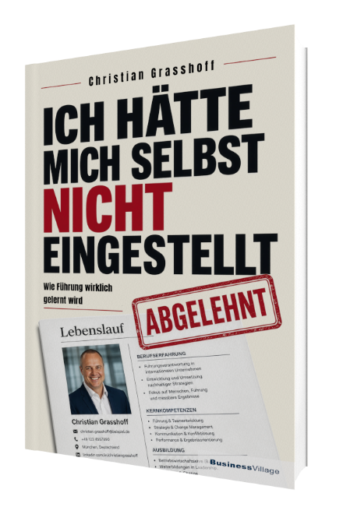
Christian Grasshoff
Ich hätte mich selbst
nicht eingestellt
Wie Führung wirklich gelernt wird
1. Auflage BusinessVillage 2027
260 Seiten
ISBN 978-3-86980-909-0 26,95 Euro
ISBN-PDF 978-3-86980-910-6 25,95 Euro
ISBN-E-PUB 978-3-86980-911-3 25,95 Euro
Pressematerialien:
http://www.businessvillage.de/1253.html
Führung beginnt dort, wo man sich vorbereitet glaubt – und zeigt sich, wo man es nicht ist.
Mit 25 Jahren übernahm Christian Grasshoff die Führung eines Filialstandorts und führte später Organisationen mit bis zu 90 Mitarbeitern, verantwortete Ergebnisse im zweistelligen Millionenbereich und wechselte von der operativen Führung in zentrale Konzernfunktionen.
Heute sagt er: »Mit dem Wissen von heute hätte ich mich damals nicht eingestellt.«
Nicht weil ihm das Potenzial fehlte. Sondern weil Führung selten dort beginnt, wo Titel, Lebensläufe und Stellenbeschreibungen es vermuten lassen.
In zwölf Kapiteln zeigt Grasshoff, wie Führung wirklich gelernt wird: durch Zutrauen statt Kontrolle, Klarheit statt Harmoniesucht, Entscheidungen unter Druck und durch die Auseinandersetzung mit Potenzial, Loyalität, Karriere und den Mechanismen von Organisationen.
»Ich hätte mich selbst nicht eingestellt« ist kein Lehrbuch darüber, wie Führung sein sollte. Es ist ein ehrliches Buch darüber, wie Führung tatsächlich entsteht: durch Menschen, die Verantwortung übernehmen, Fehler machen und bereit sind, die eigene Wirkung immer wieder infrage zu stellen.
Es ist für Menschen, die führen, führen wollen oder verstehen möchten, was Führung jenseits von Modellen und Schlagworten wirklich bedeutet.

Der Autor
Christian Grasshoff hat Führung dort gelernt, wo Entscheidungen Wirkung haben. In über 20 Jahren führte er Organisationen mit bis zu 90 Mitarbeitern, trug Umsatz- und Budgetverantwortung im zweistelligen Millionenbereich und gestaltete Wachstum, Transformation und Restrukturierung. Seine Mission: zeigen, wie erfolgreiche Führung wirklich entsteht – durch Klarheit, Vertrauen, Konsequenz und Verantwortung.
Über BusinessVillage
BusinessVillage ist der Verlag für die Wirtschaft. Unsere Themen sind Beruf & Karriere, Innovation & Digitalisierung, Management & Führung, Kommunikation & Rhetorik und Marketing & PR. Unsere Bücher liefern Ideen für ein neues Management und selbstbestimmtes Leben. BusinessVillage macht Lust auf Veränderung und zeigt, was geht. Update your Knowledge!
Presseanfragen
Sie haben Interesse an honorarfreien Fachbeiträgen oder Interviews mit unseren Autoren? Gerne stellen wir Ihnen einen Kontakt her. Auf Anfrage erhalten Sie auch Besprechungsexemplare, Verlosungsexemplare, Produktabbildungen und Textauszüge.

BusinessVillage GmbH
Jens Grübner
Reinhäuser Landstraße 22
37083 Göttingen
E-Mail: redaktion@businessvillage.de
Tel: +49 (551) 20 99 104
Fax: +49 (551) 20 99 105

-------------------------------------
Geschäftsführer: Christian Hoffmann
Handelsregisternummer: 3567
Registergericht: Amtsgericht Göttingen

